BAB III

3.1 Tutorial *Install* Virtual Box, Ubuntu, dan NS2

3.1.1 *Download* Ubuntu

Pertama, download ubuntu di website <https://ubuntu.com/> dengan cara mengklik tombol download

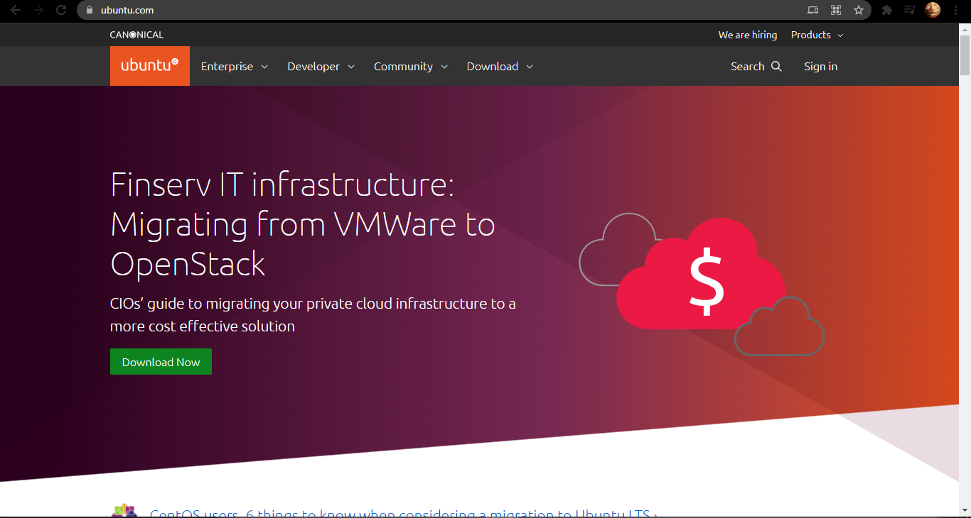

Lalu, pilih Ubuntu desktop 20.4 LTS

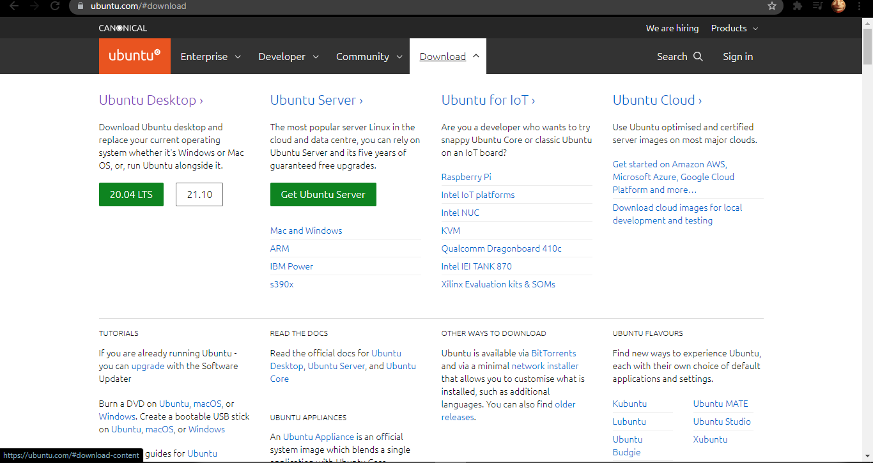

Lalu, tunggu hingga selesai

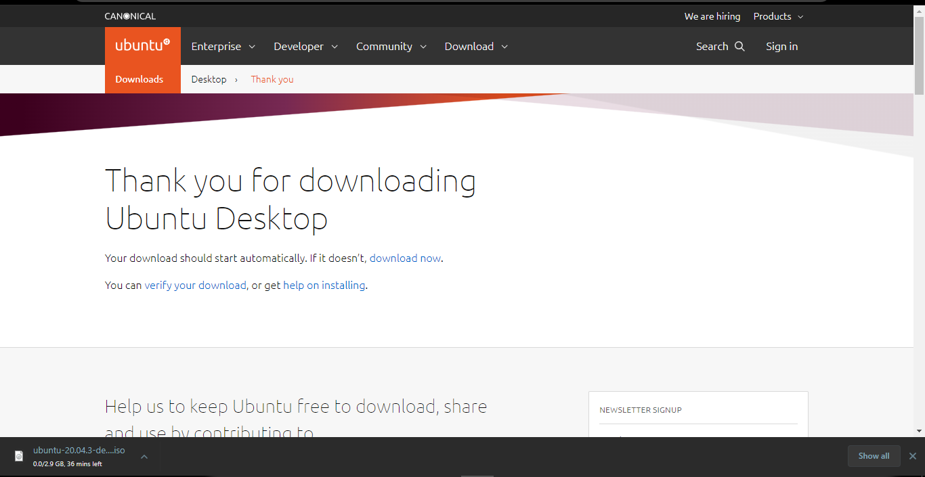

3.1.2 *Download* Virtual Box

Pertama, download virtual box Oracle VM di website <https://www.oracle.com/virtualization/technologies/vm/downloads/virtualbox-downloads.html>

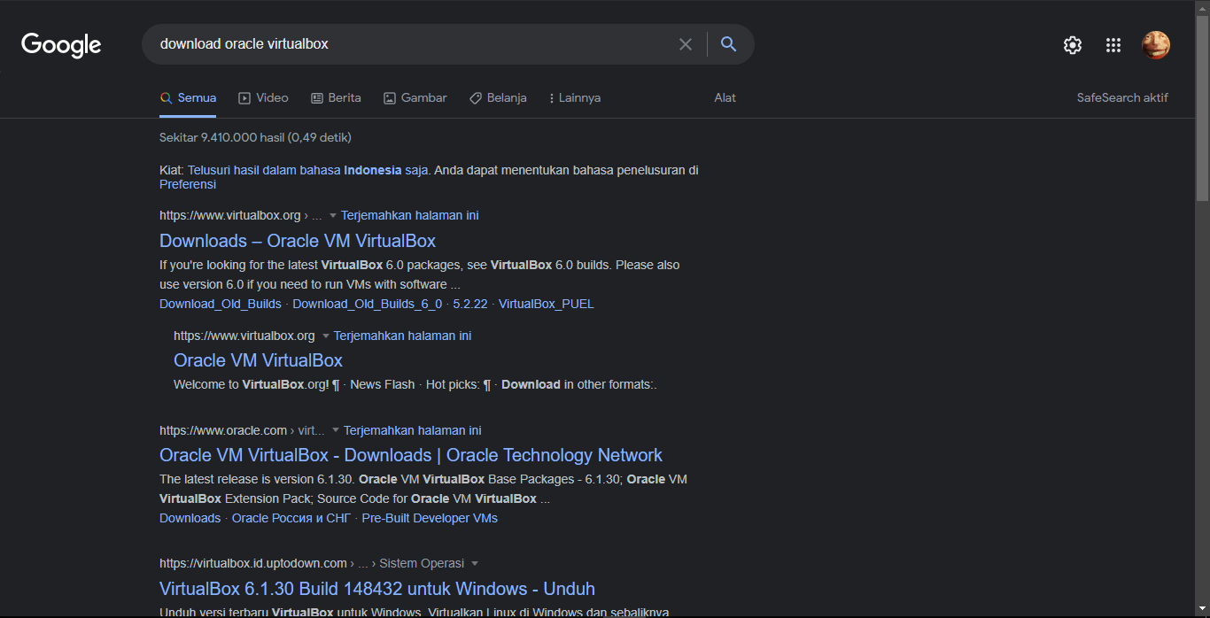

Lalu setelah masuk ke web, scroll kebawah dan klik download sesuai spek komputer/laptop kalian

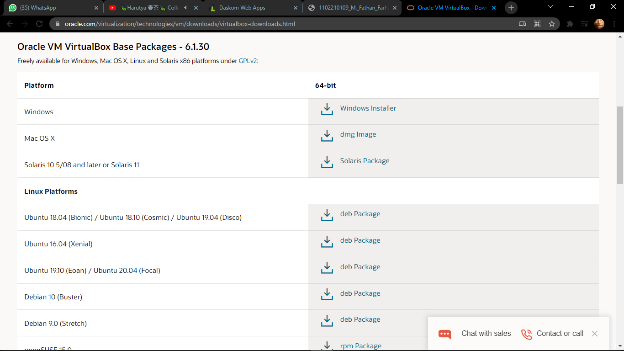

Setelah selesai mendownload, klik open

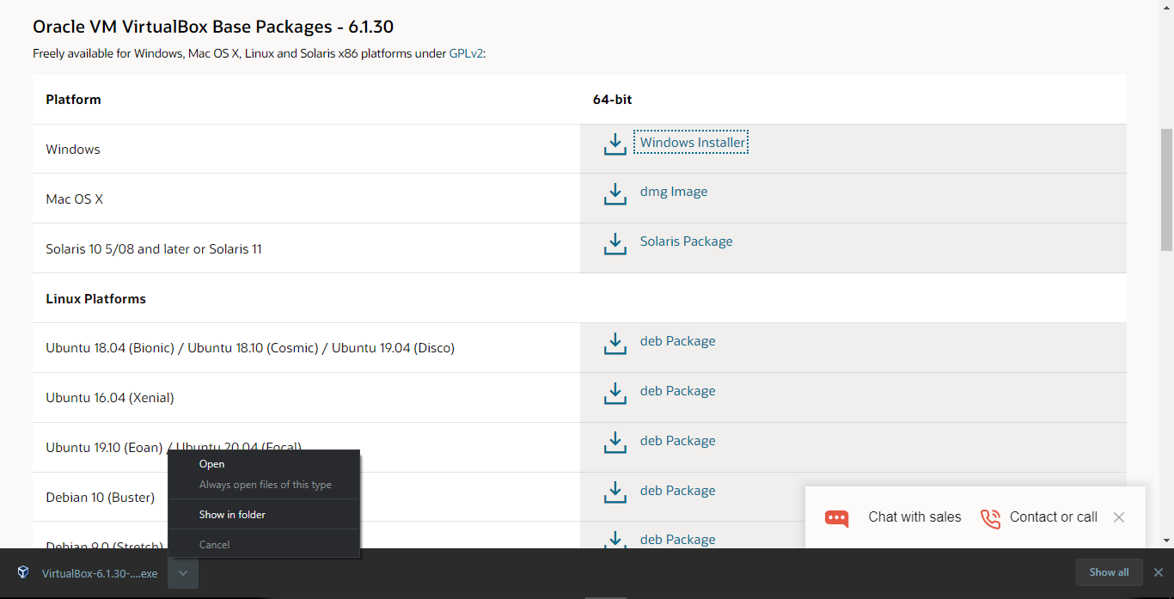

Lalu, akan muncul seperti di gambar dan klik next

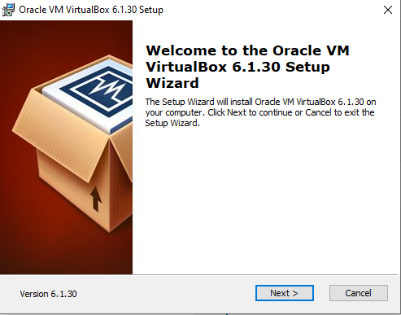

Lalu, akan muncul penyimpanan untuk virtual boxnya (bisa diubah selain disk C:) dan klik next

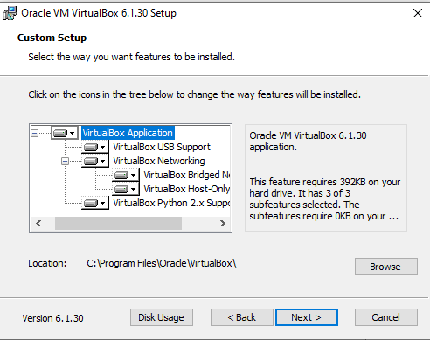

Setelah di klik next, akan muncul seperti gambar. Disini akan membuat shortcut dari aplikasi oracle VM VirtualBox (jika tidak ingin membuat shortcut, maka di klik tanda ceklis sampai hilang). Klik next.

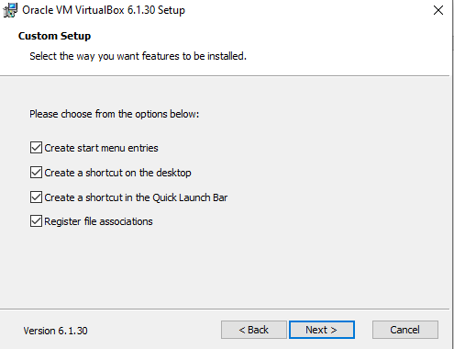

Lalu, peng-install-an akan dimulai dengan mengklik tanda yes.

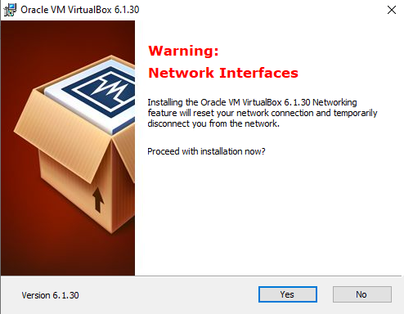

Klik *Install* untuk memulai peng-install-an

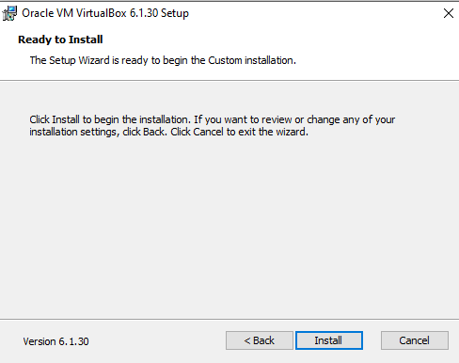

Tunggu Hingga penginstallan selesai

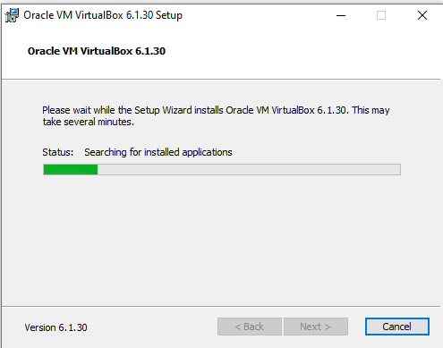

Klik finish untuk menyelesaikan peng-install-an dan aplikasi virtual boxnya akan terbuka

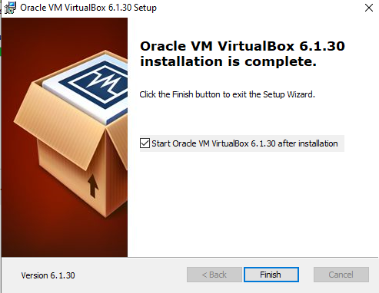

Tampilan pertama pada virtual box

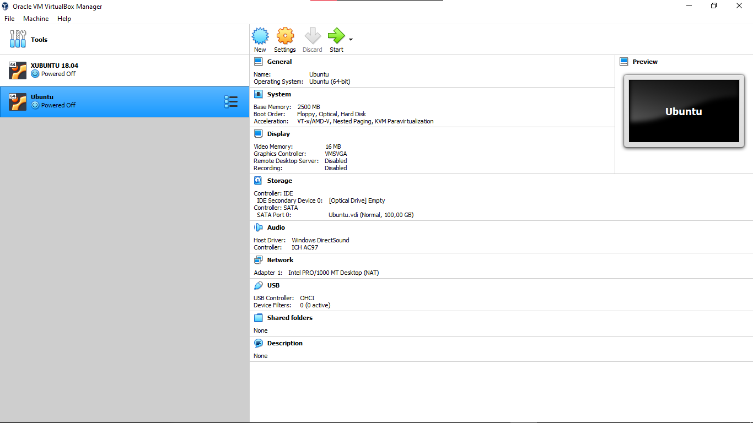

3.1.3 Cara menambahkan Ubuntu pada virtual box

Pertama, klik new

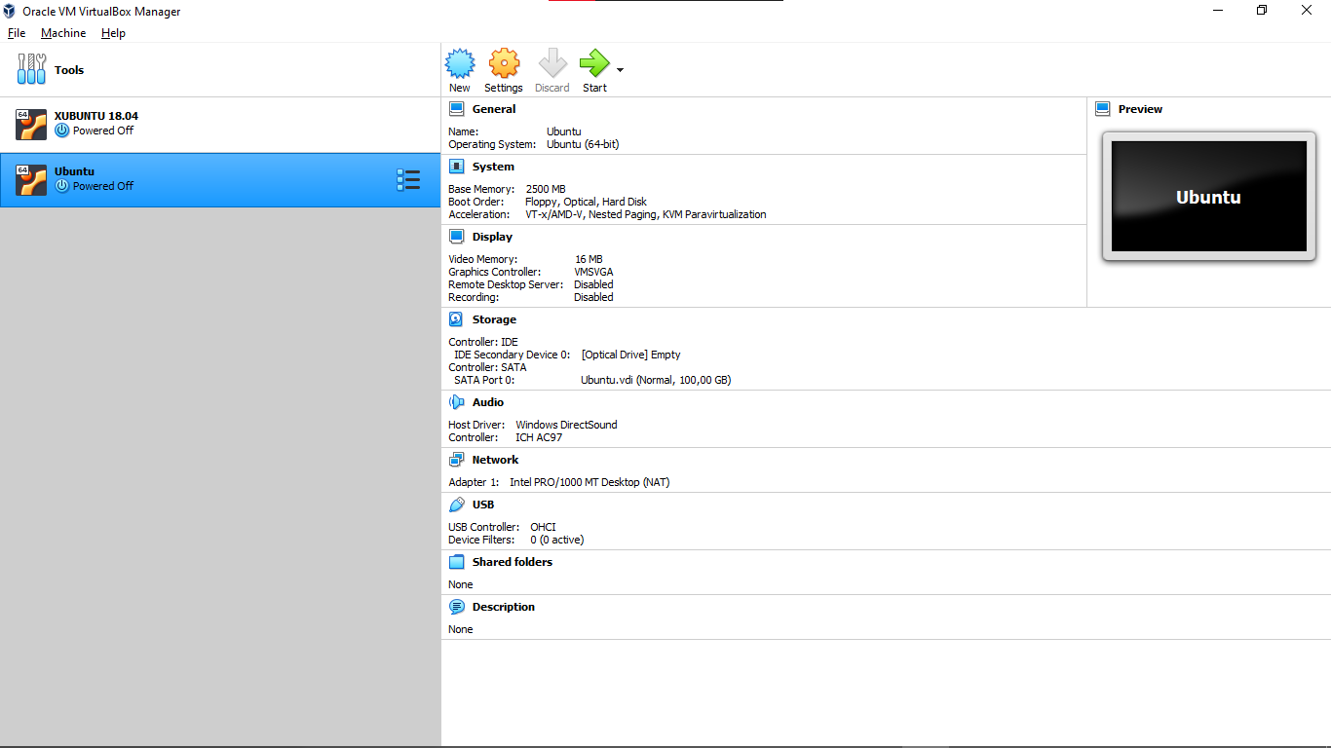

Lalu, namai operating systemnya, pilih machine folder, tipenya linux, dan versinya Ubuntu (64-bit). Klik Next

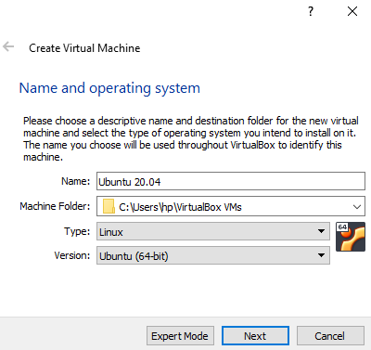

Lalu, tentukan besar memory untuk operating systemnya dan klik next

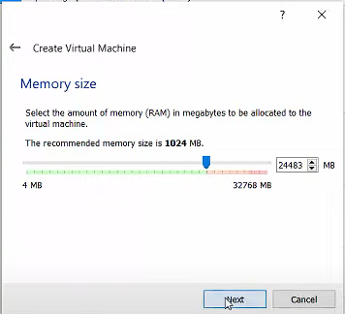

Lalu, pilih create a virtual hard disk now dan klik create

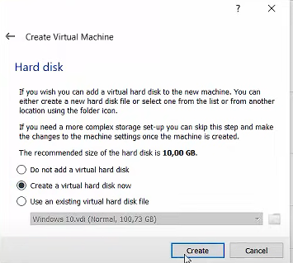

Lalu, Pilihlah jenis penyimpanan (hard disk) VDI (Virtualbox Disk Image) dan klik next

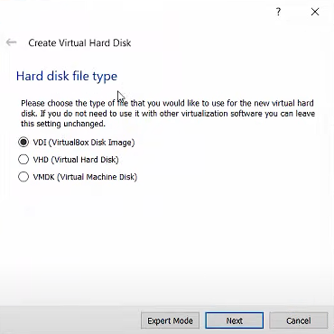

Pilih *Storage on* *Physical Hard Disk*-nya *Dynamically allocated* dan klik next

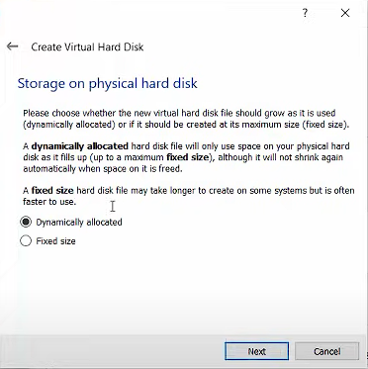

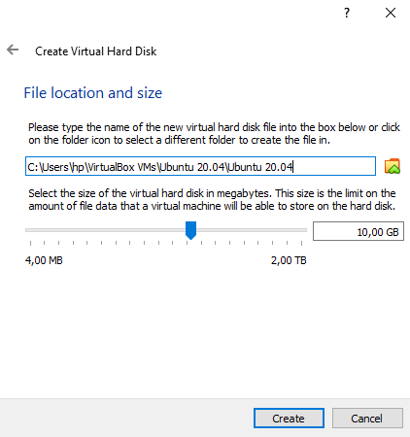Lalu, tentukan *file location and size*-nya dan klik create

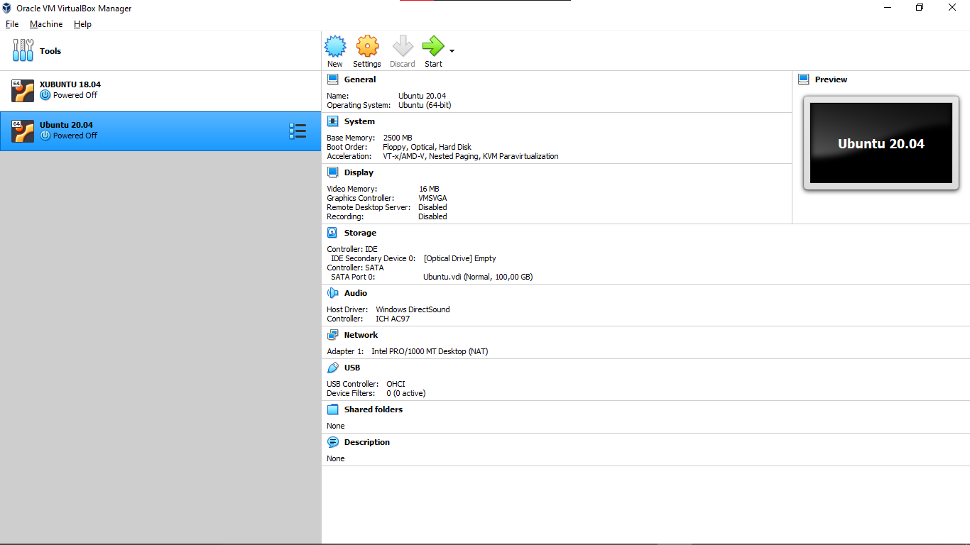Maka Operating system Ubuntu sudah ada di halaman pertama virtual box

Setelah itu, klik setting pada ubuntu-nya



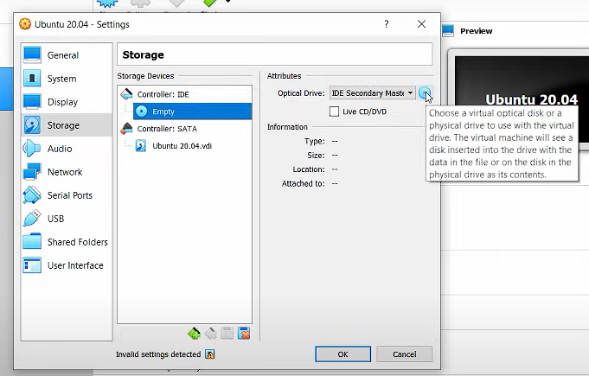Klik Storage dan klik tanda kaset berwarna biru

Lalu klik choose a disk file…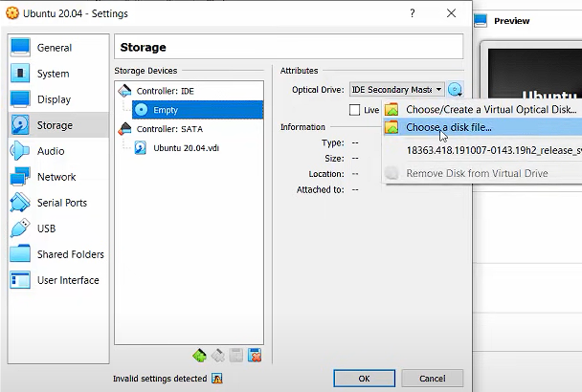

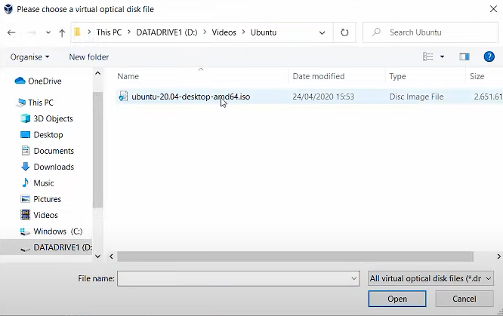Lalu, klik .iso ubuntu yang telah di download

Maka lambang cd biru di storage devices menjadi ubuntu.iso dan klik ok untuk menerapkan setting baru

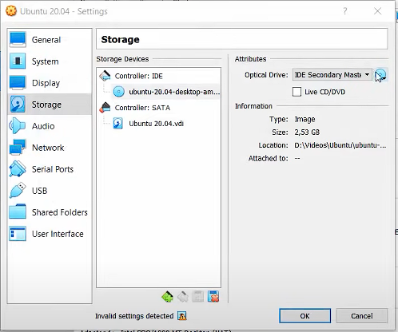

Klik start untuk menyalakan ubuntu



Setelah di start, maka akan menginstall operating systemnya. Pilih Bahasa dan klik install ubuntu

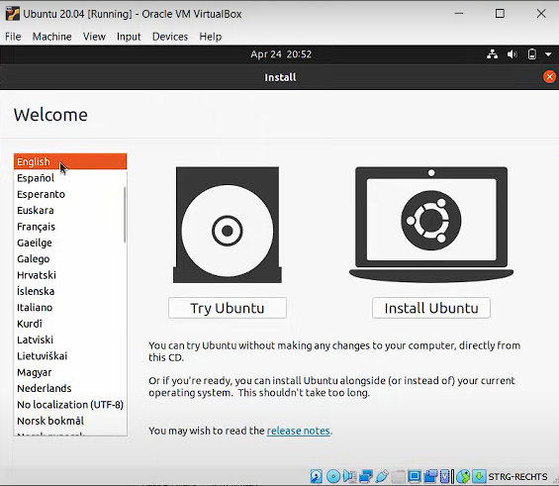

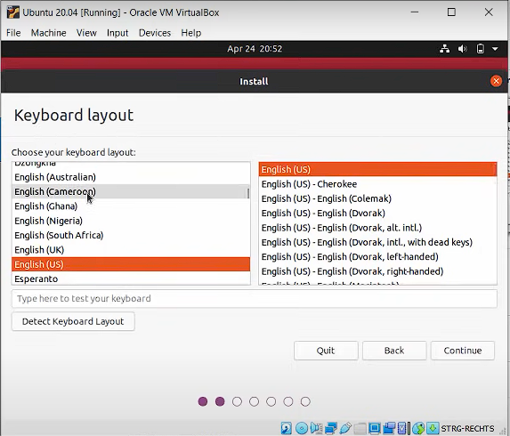Pilih Keyboard layout dan klik continue

Klik install third-party software for graphics and Wi-Fi hardware and additional media formats menjadi centang dan klik continue

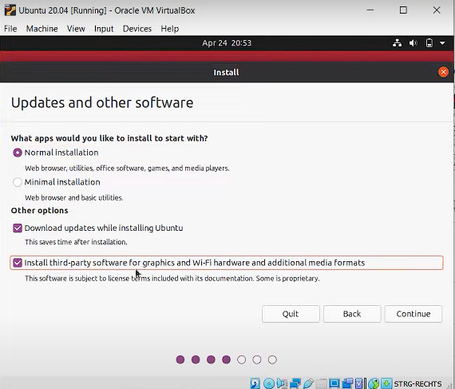

Pilih intallion type nya erase disk and install ubuntu dan klik install now

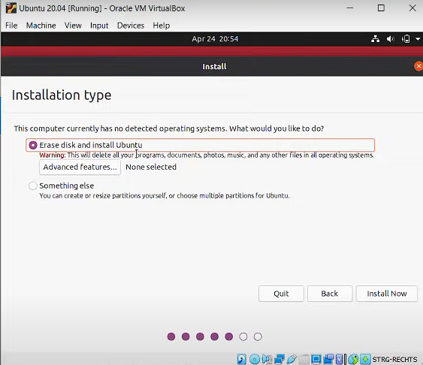

Pilih negara mana anda tinggal

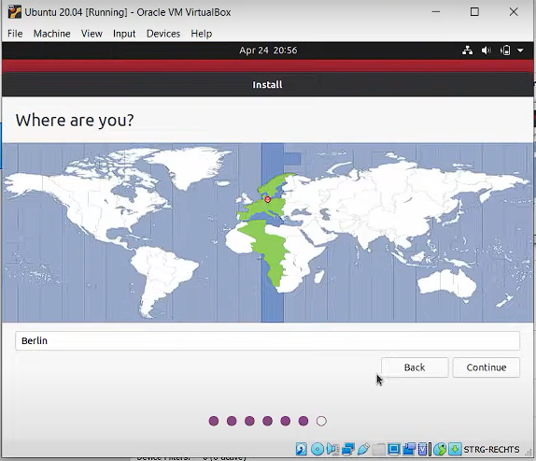

Isi nama anda, nama komputer anda, username, dan password. Lalu klik continue.

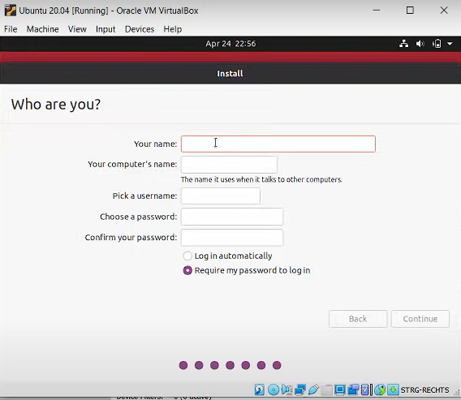

Tunggu hingga peng-install-an selesai

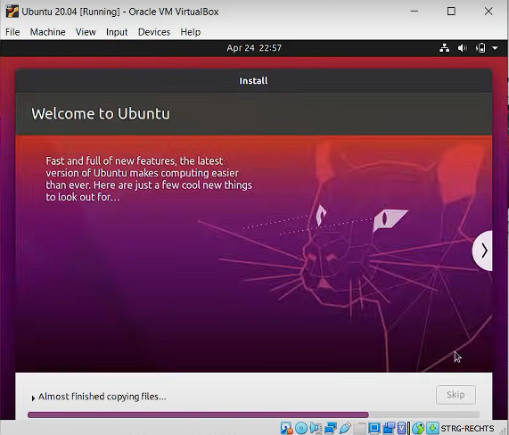

Jika sudah selesai, klik restart now untuk merestart ubuntu

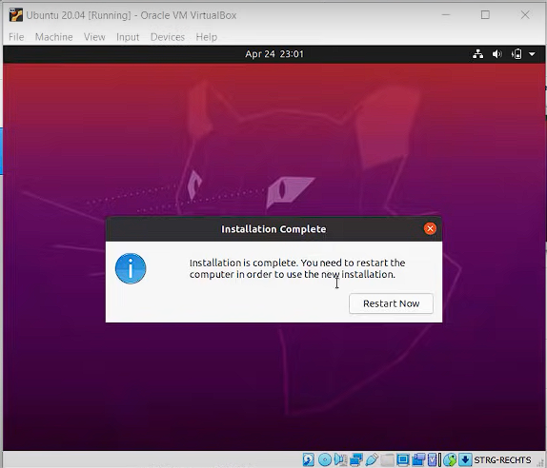

Tampilan utama Ubuntu dan klik skip, klik next sampai done.

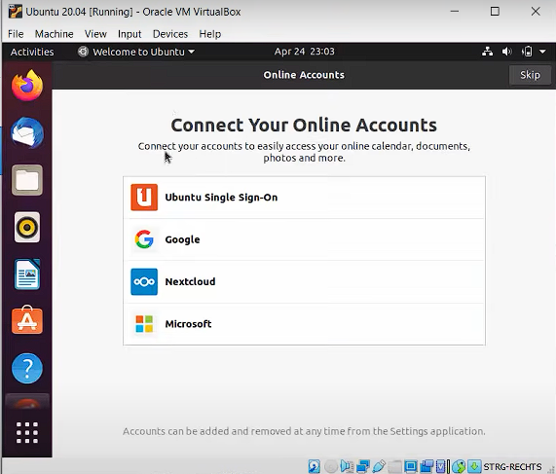

Tampilan desktop ubuntu dan klik tanda persegi di pojok kanan bawah

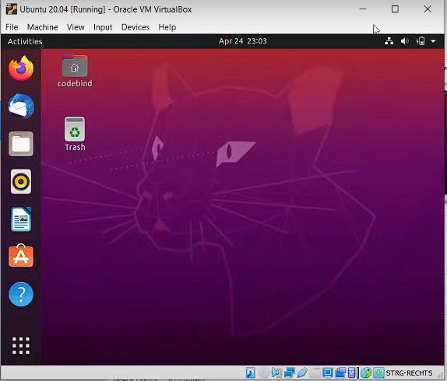

Lalu, ketik terminal dan klik lambing terminal

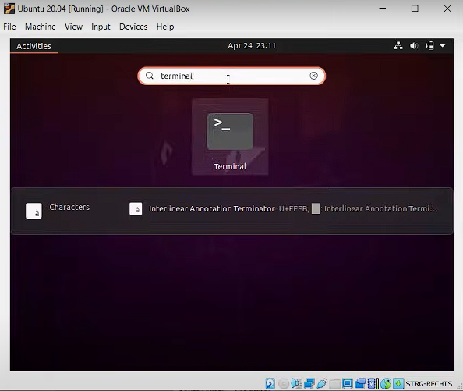

Lalu ketik *sudo apt install build-essential dkms linux-headers-$(uname -r)* pada terminal untuk menginstall library yang ada di linux dan klik enter

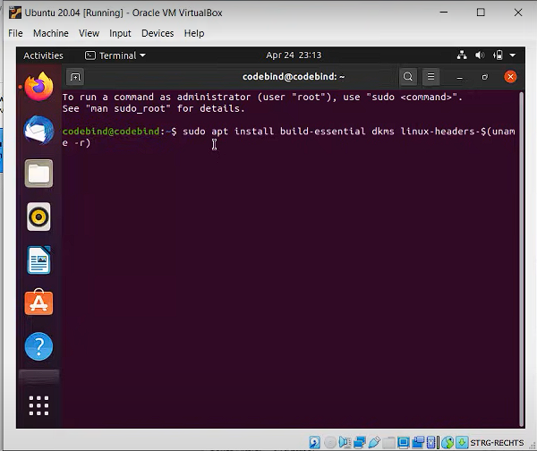

Ketik “ Y “ untuk melanjutkan

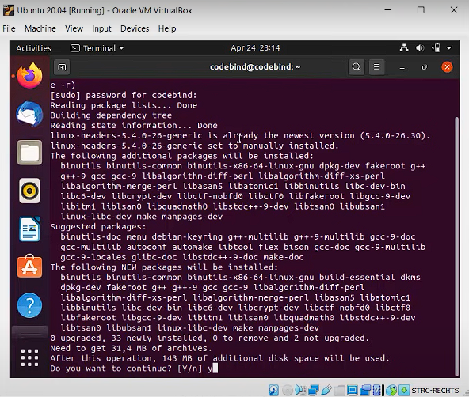

Tunggu, hingga peng-install-an selesai dan Ubuntu siap digunakan

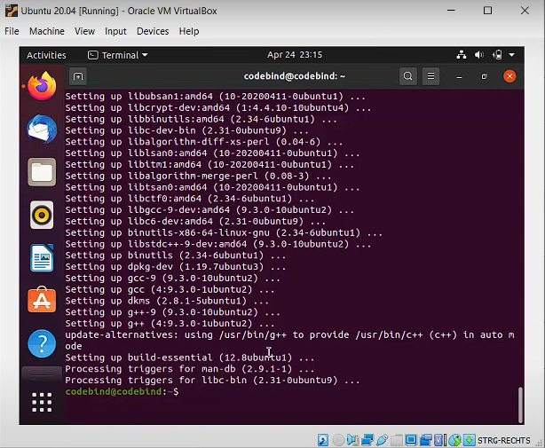

3.1.4 Cara Penginstall-an NS2, nam, dan xgraph pada Ubuntu

Buka terminal dan ketik sudo apt-get install ns2 lalu tekan enter

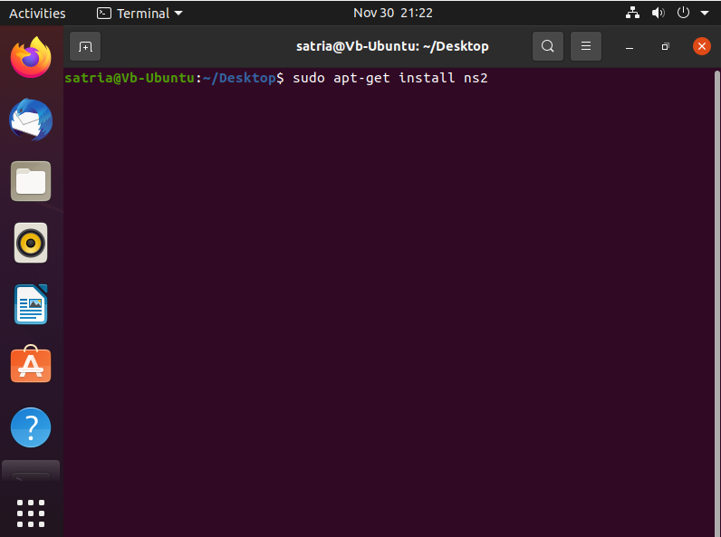

Lalu ketik “ Y “ untuk melanjutkan dan tekan enter. Tunggu hingga penginstallan NS2 selesai

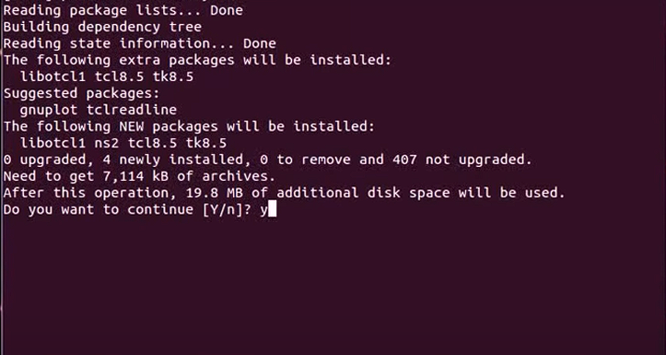

Lalu kita ketik sudo apt-get install nam dan tekan enter. Tunggu hingga peng-install-an selesai.

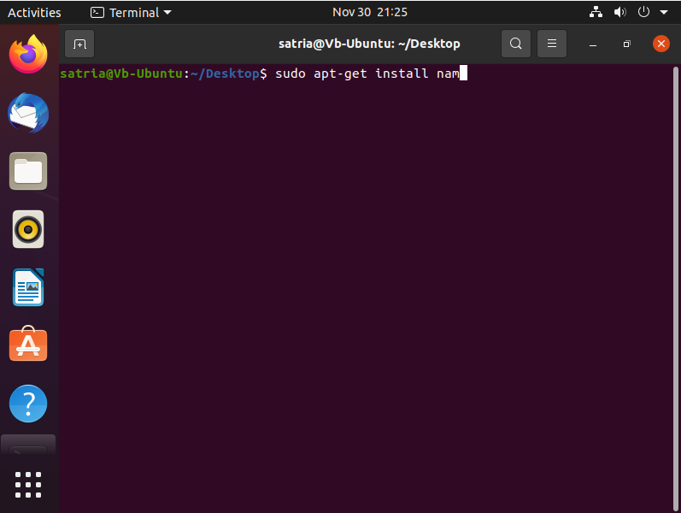

Lalu ketik sudo apt-get install xgraph dan tekan enter. Tunggu hingga peng-install-an selesai.

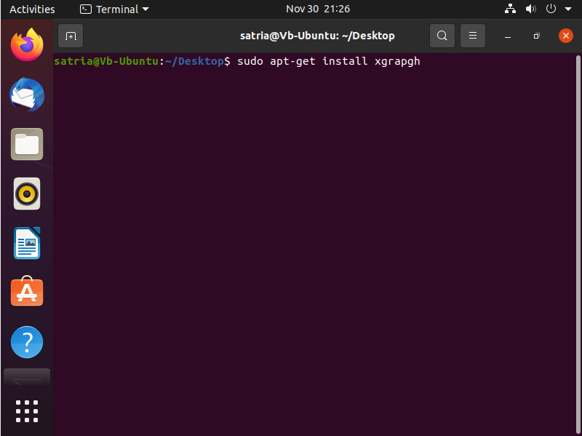

3.1.5 Cara Run source code .tcl pada ns2

Buka terminal dan ketik ns (nama_file).tcl (contoh: ns sourcecode.tcl). lalu tekan enter dan tunggu hingga peng ekstrak an selesai.

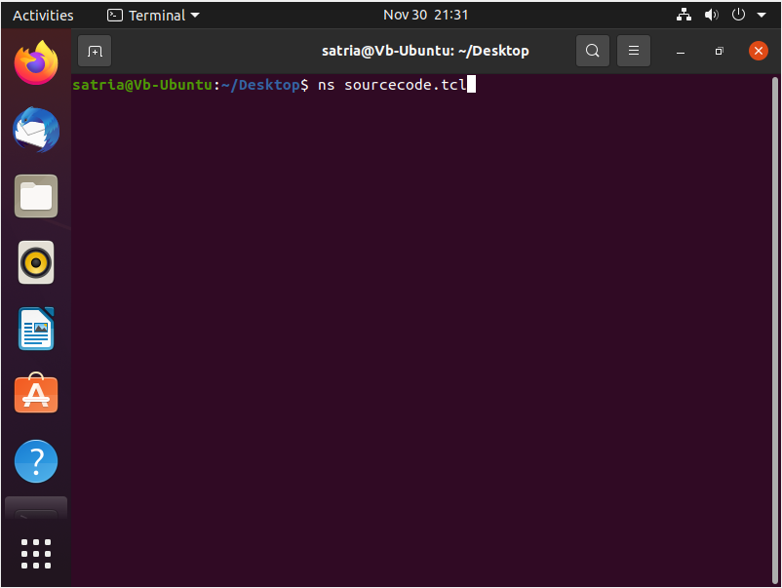

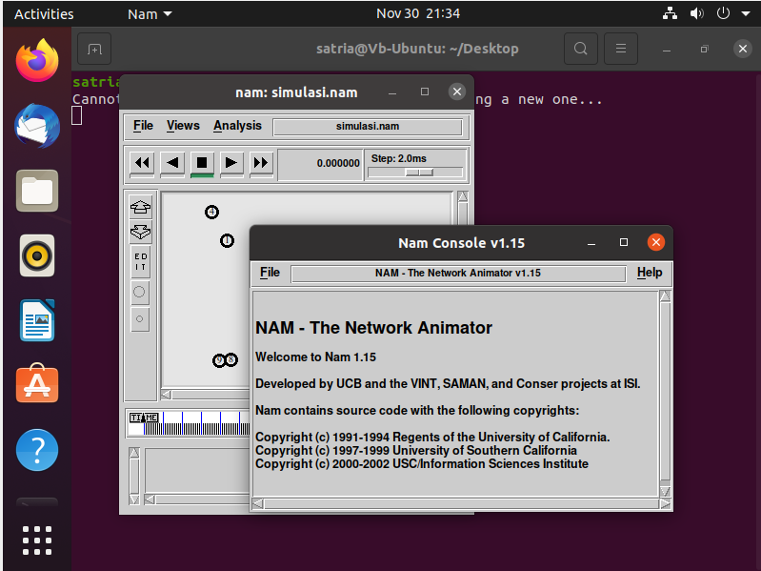Lalu, ketik nam (nama_file).nam (contoh : nam simulasi.nam) untuk menjalankan simulasinya dan tekan enter

Untuk memulai simulasi ad hoc networknya, klik tanda play pada nam simulatornya

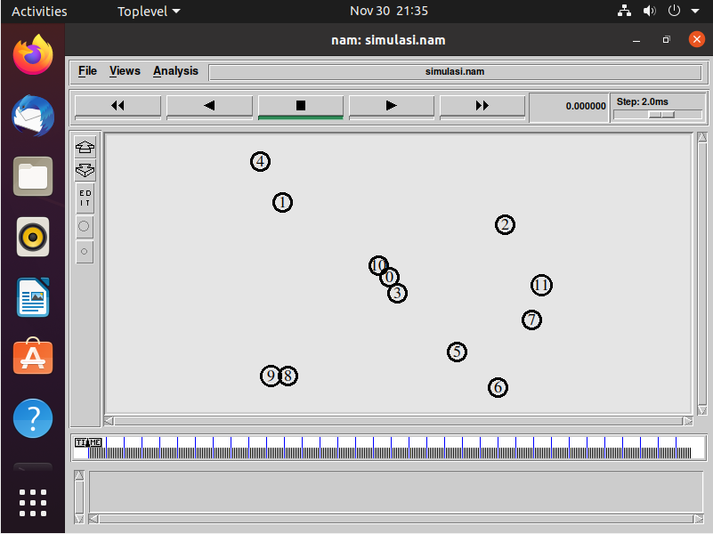

Jika ingin memberhentikannya klik tanda stop

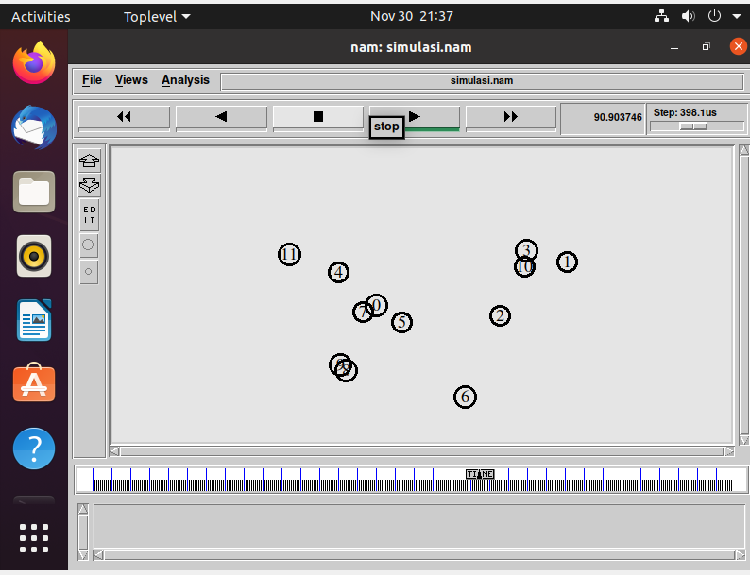

3.2 Analisis

Simulasi yang kami gunakan yaitu NS2 pada operating system Linux. Langkah pertama untuk menjalankan simulasinya yaitu buka terminal untuk menjalankan/membuka file .tcl. Lalu, ketik nam (nama_file).nam (contoh: nam simulasi.nam) untuk menjalankan aplikasi NAM (Network Animator Tool) Simulator. Waktu simulasi yang kita gunakan yaitu 150 detik. Saat NAM simulator terbuka, kami mengatur step (kecepatan) tujuannya untuk pengiriman pesan dari satu node ke node lain bisa cepat. Kami menggunakan stepnya 63,1ms. Lalu, klik tombol play untuk menjalankan simulasi. Pada saat menjalankan simulasi, node 0 berperan sebagai host dan node 2, 5, dan 8 menjadi client. Sedangkan node 1, 3, 4, 6, 7, 9, 10, dan 11 menjadi device yang tidak mengirim pesan. Node 3, bergerak melewati node 5 dan 2 untuk melakukan next hop ke node 0. Terbukti bahwa node 3 melakukan next hop terhadap node 5 dan 2 ke node 0. Node 11, bergerak melewati node 2 untuk melakukan next hop ke node 0. Terbukti bahwa node 11 melakukan next hop terhadap node 2 ke node 0. Node 7, bergerak melewati node 5 dan 8 untuk melakukan next hop ke node 0. Terbukti bahwa node 7 melakukan next hop terhadap node 5 dan 8 ke node 0. Node 9, bergerak melewati node 2 dan 8 untuk melakukan next hop ke no 0. Terbukti bahwa node 9 melakukan next hop terhadap node 2 dan 8 ke node 0. Node 0 bergerak untuk memindahkan posisinya dan terbukti bahwa pengiriman pesan masih berlanjut tanpa masalah.